Arquitetura
O sistema não tem servidor próprio. São dois workflows n8n que conversam com a API do CNN e com uma tabela no SQL Server. O repositório guarda os JSON exportados, o script SQL e esta documentação. Nada roda direto do Git.

Onde cada peça está
Peça | Onde roda | Como aparece no código
Workflow de bloqueio | Instância n8n | bloqueioPacientesFaltas.json
Workflow de liberação | Mesma instância n8n (os dois JSON têm o mesmo meta.instanceId) | liberacaoPacientesFaltas.json
Tabela de controle | SQL Server, banco INTEGRACAO, schema dbo | Nós Microsoft SQL com credencial TST Araguari e USE INTEGRACAO;
API do CNN | Serviço externo https://api.clinicanasnuvens.com.br | Nós HTTP Request com credencial API CNN AUTH e header clinicaNasNuvens-cid
Script de banco | Executado à mão, no SSMS ou num nó executeQuery do n8n | sql/criar_tabelas_bloqueio.sql
Swagger do CNN | Só referência | apidocs.json

Os endereços do n8n e do SQL Server não estão no repositório. Ficam nas credenciais do n8n.

Como as peças se ligam
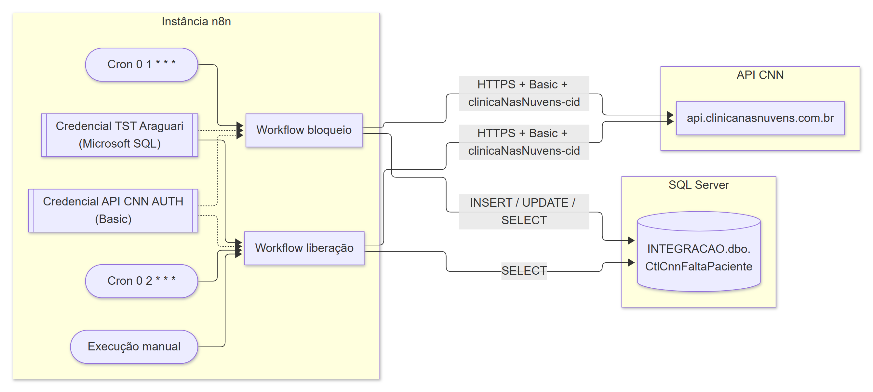
Regras de convivência entre os dois fluxos:
- Só o bloqueio grava na tabela. A liberação só lê.
- Só o bloqueio manda { "ativo": false }. Só a liberação manda { "ativo": true }.
- A liberação roda uma hora depois do bloqueio, então lê as faltas gravadas na madrugada.

Rotas e APIs usadas
O sistema não expõe nenhuma rota (não há webhook). Todas as chamadas saem do n8n para o CNN.
Método | Rota | Quem chama | Parâmetros e corpo | Para quê
GET | /agenda/lista | Bloqueio, nó GET agenda desde 1 ago | dataInicial = 1/8 do ciclo, dataFinal = hoje, dataPor=AGENDAMENTO, pagina, registrosPorPagina=100 | Lista os agendamentos do ciclo. O fluxo filtra status = FALTOU
GET | /paciente/{id} | Bloqueio e liberação, nó GET paciente por id | id = idPaciente | Nome, CPF/CNPJ, contato e ativo
GET | /executor-agenda/{id} | Bloqueio, nó GET executor da agenda | id = idPessoaExecutor do agendamento | Nome e tipo do profissional do horário
PATCH | /paciente/{id}/status | Bloqueio | { "ativo": false } | Bloqueia
PATCH | /paciente/{id}/status | Liberação | { "ativo": true } | Libera

Detalhes de campos, paginação e autenticação: api-cnn.md.

Caminho de cada requisição

Bloqueio (01:00)
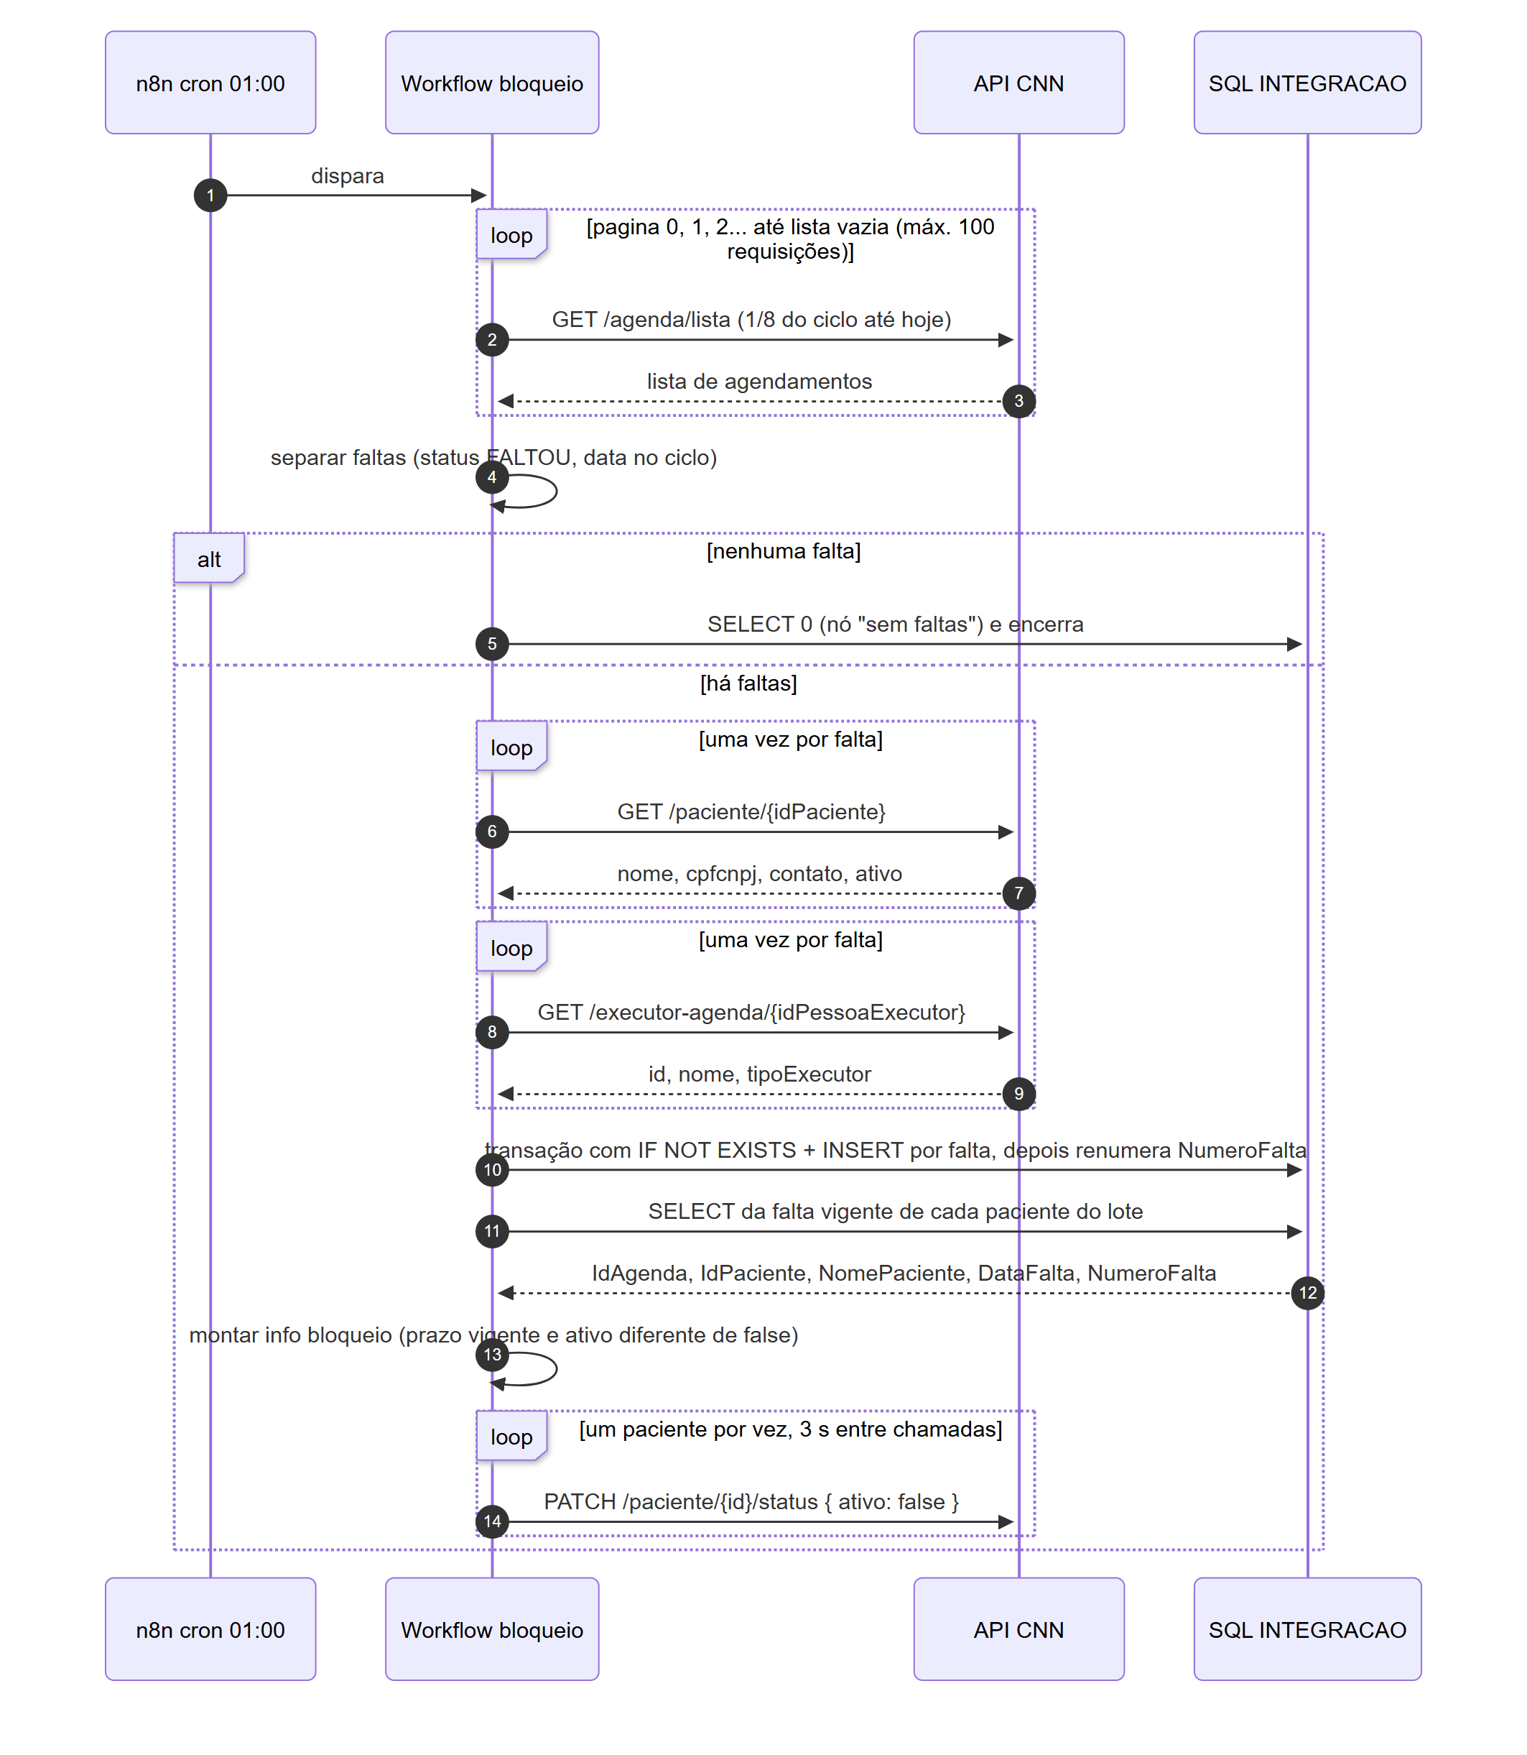

Liberação (02:00 ou manual)
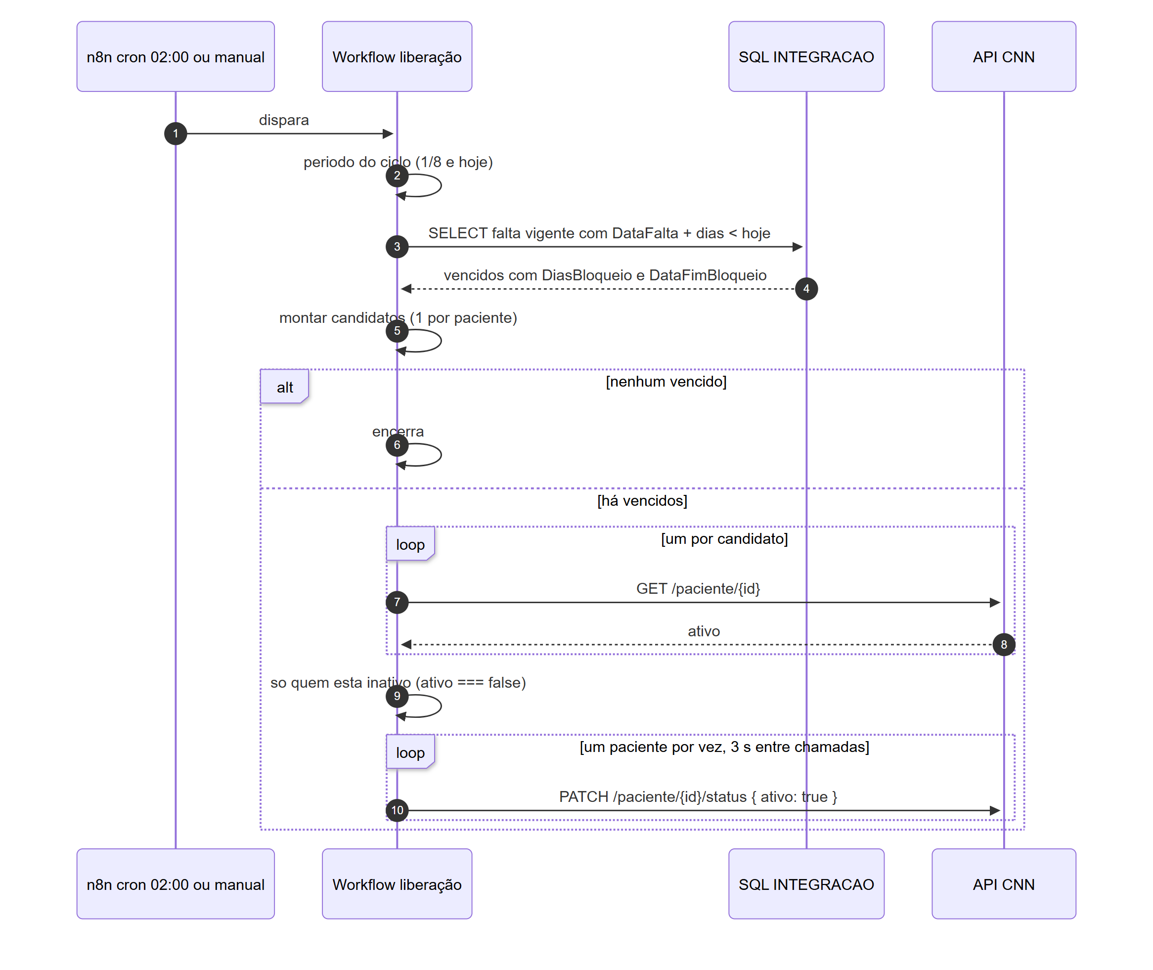

Tratamento de erro
Todos os nós HTTP e SQL dos dois fluxos usam onError: continueRegularOutput. Um erro não para a execução: o item de erro segue para o próximo nó.
Consequências práticas:
- Se o GET /agenda/lista falhar, separar faltas não acha lista e o fluxo termina como "sem faltas". A execução aparece como sucesso.
- Se gravar faltas falhar, o fluxo segue para ids da consulta e consultar bloqueios com o que já estava na tabela.
- Se o GET /paciente/{id} ou o GET /executor-agenda/{id} falhar no bloqueio, a falta é gravada com as colunas desse GET em NULL e não é completada depois.
- Se um GET ou PATCH falhar, o paciente é tentado de novo na noite seguinte, porque os dois fluxos releem tudo.
Efeito de cada falha, chamada a chamada: api-cnn.md.
Veja a tabela de problemas em operacao.md.

Segurança por camada
Camada | Como é protegida | Cuidados
API CNN | Basic auth pela credencial API CNN AUTH do n8n. Header clinicaNasNuvens-cid em cada requisição | O valor do clinicaNasNuvens-cid está escrito nos nós HTTP e, por isso, dentro dos JSON do repositório. Trate o repositório como interno e não copie esse valor para documentos ou tickets
n8n | Senhas ficam no cofre de credenciais do n8n. Os JSON exportados levam só o id e o name da credencial | Quem edita o workflow consegue disparar PATCH em qualquer paciente
SQL Server | Credencial TST Araguari do n8n. Os fluxos só usam dbo.CtlCnnFaltaPaciente | O SQL é montado por texto. preparar insert SQL escapa aspas simples (sqlS), converte números com sqlN e valida datas e horas por regex. As listas de IDs só aceitam números
Dados pessoais | A tabela guarda nome, CPF/CNPJ, e-mail e telefone do paciente | Nada apaga linhas. Consultas e exportações devem ficar restritas a quem precisa
Repositório | Só código, script e documentação | Não versionar exportações de execução, dados de pacientes nem senhas

Configuração
O repositório não usa variáveis de ambiente. A configuração está escrita nos próprios nós:
Item | Valor | Onde
Horário do bloqueio | 0 1 * * * | Nó Todo dia 01:00
Horário da liberação | 0 2 * * * | Nó Todo dia 02:00
Fuso das datas | America/Sao_Paulo (via $now.setZone) | Nós de código e URL da agenda
URL base da API | https://api.clinicanasnuvens.com.br | Todos os nós HTTP
Credencial HTTP | API CNN AUTH (Basic) | Todos os nós HTTP
Credencial SQL | TST Araguari | Todos os nós Microsoft SQL
Banco | INTEGRACAO | USE INTEGRACAO; em cada consulta
Início do ciclo | 1º de agosto | Nós de código e URL da agenda
Prazos | 60 / 90 / 180 dias | montar info bloqueio e consultar vencidos

As datas usam o fuso explícito, mas o horário do cron segue o fuso configurado no n8n. Os JSON não têm bloco settings, então vale o padrão da instância. Ele precisa ser America/Sao_Paulo.
Os limites de paginação e os intervalos entre chamadas estão em api-cnn.md.

Deploy
Os workflows são publicados por importação manual do JSON no n8n. O passo a passo completo está em operacao.md.

